Варианты лабораторной работы №2
по курсу «Теория нейронных сетей»
«Нейронные сети для обработки последовательностей»

Шаблон отчета
https://docs.google.com/presentation/d/1SaG1JYkH_X5eFrq6VleHDd757jmKna8wxb3YyGyK7h0/edit?usp=sharing

Отчет
Файл otchet_vN-NN_GroupFIO.pdf и исходные коды, написанные для выполнения заданий, высылать на mlearninglabs@gmail.com

Указания по оформлению графиков
http://datalearning.ru/study/Courses/methodic/lections/graphs.pdf
К каждому графику в отчете должны быть даны все необходимые пояснения для его понимания (название, подписи осей, легенда, условия эксперимента, параметры обработки и пр.).

Рекомендуемые средства программной реализации
Python, MATLAB

Литература
1. Goodfellow, I., Bengio, Y., & Courville, A. (2016). Deep learning (Vol. 1, No. 2). Cambridge: MIT press.
2. Brownlee, J. (2018). Deep learning for time series forecasting: predict the future with MLPs, CNNs and LSTMs in Python. Machine Learning Mastery.
3. Chollet, F. (2021). Deep learning with Python. Simon and Schuster.
4. Géron, A. (2022). Hands-on machine learning with Scikit-Learn, Keras, and TensorFlow. O'Reilly Media, Inc.
5. Jurafsky, D., & Martin, J. H. (2025). Speech and Language Processing. 2025. https://web.stanford.edu/~jurafsky/slp3

Вариант 1-12
LSTM Encoder-Decoder with Attention for Decimal-to-Roman Translation

Цель: разработать и исследовать модели рекуррентных нейронных сетей архитектуры энкодер-декодер для перевода чисел из десятичной формы записи в римскую.

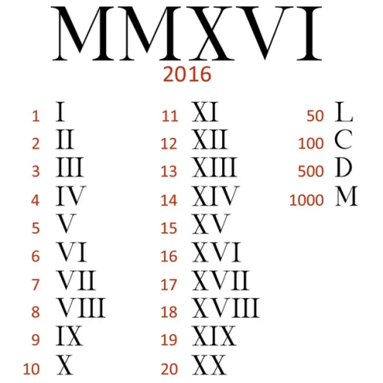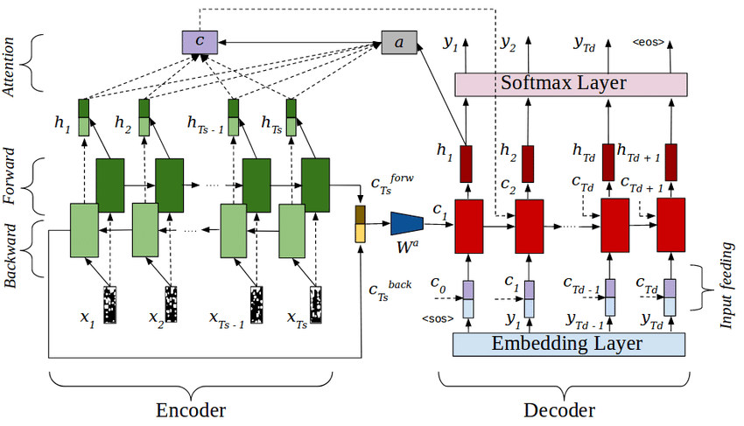

1. Описание датасета.
Использовать один из известных датасетов или создать собственный. Сформировать обучающую, валидационную и тестовую выборки.

2. Описание модели.
Разработать пайплайн решения задачи. Предложить архитектуру модели, функцию потерь и показатели качества модели.

3. Экспериментальные исследования.
1) Исследовать зависимость качества модели от:
а) длины обучающих последовательностей;
б) архитектурных параметров энкодера и декодера (число слоев, число нейронов, параметры слоев, функции активации и пр.);
в) параметров регуляризации (L2, L1 или др.);
г) параметров функции потерь и метода обучения.
2) Сравнить результаты для:
а) однонаправленных и двунаправленных LSTM энкодера;
б) ячеек LSTM и GRU энкодера и декодера;
в) различных способов эмбеддинга цифр: предобученного или обучаемого;
г) различных пар языков для транслитерации.
3) Исследовать качество модели при использовании различных стратегий декодирования (greedy, top-K, top-p, beam search).

4. Визуализация.
Привести и проанализировать следующие графики и диаграммы:
а) статистику обучающих данных (распределение цифр, длин входных последовательностей, частоты цифр и пр.);
б) графики обучения моделей;
в) графики зависимости средних ошибок и с.к.о. ошибок декодера на обучающей и тестовой выборках от времени;
г) матрицы ошибок декодера на обучающей и тестовой выборках для различных фиксированных номеров элементов в моделируемой последовательности;
д) матрицы внимания для нескольких выходных последовательностей (распределения внимания для каждого выходного символа).
Привести примеры результатов работы моделей.

5. Выводы.
Сформулировать выводы по результатам проведенных исследований и предложения по улучшению качества модели.

Указания
В каждый момент времени подавать на вход модели эмбеддинги цифр.
Использовать Luong attention.
При обучении использовать стратегию teacher forcing.
В качестве предобученных эмбеддингов десятичных и римских цифр использовать one-hot кодированные цифры или look-up таблицу.
Для оценки качества модели использовать accuracy на уровне цифр, accuracy на уровне чисел, расстояние Левенштейна.

Литература
1. Luong, M. T., Pham, H., & Manning, C. D. (2015). Effective approaches to attention-based neural machine translation. arXiv preprint arXiv:1508.04025.
2. Sutskever, I., Vinyals, O., & Le, Q. V. (2014). Sequence to sequence learning with neural networks. Advances in neural information processing systems, 27.
3. Rao, D., & McMahan, B. (2019). Natural language processing with PyTorch: build intelligent language applications using deep learning. O'Reilly Media.

